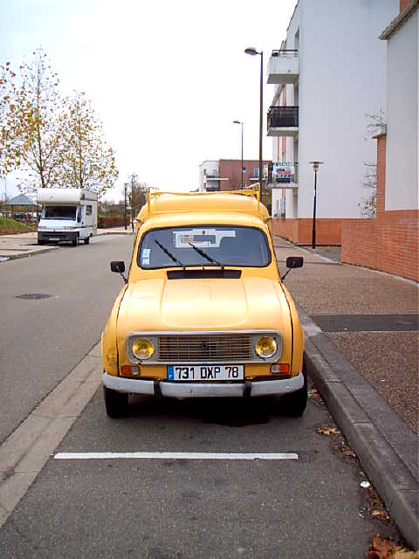

Elle grimpe partout
Album de NOTKAWAKAN

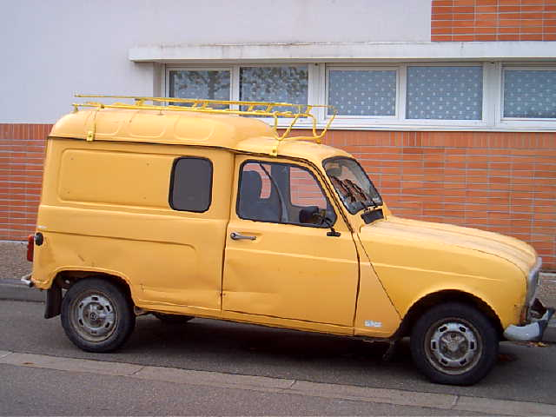

Faut pas pousser ma Trelle

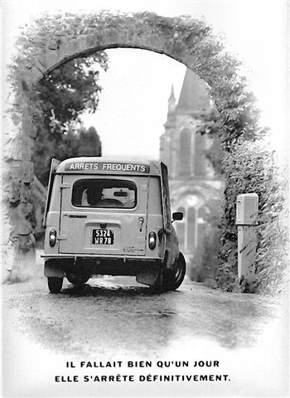

Elle impose le respect de l’ancêtre

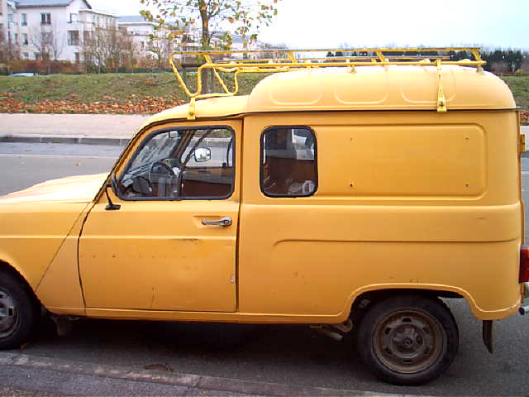

Elle est la force tranquille de la passion

